ОБЩАЯ ТЕОРИЯ
Адресное пространство процесса — это логическая модель памяти, которую операционная система предоставляет каждому запущенному процессу. Оно представляет собой абстракцию физической памяти, позволяя каждому процессу «думать», что у него есть вся память в распоряжении.

Адресное пространство — это набор адресов, которые процесс может использовать для доступа к данным и инструкциям. Эти адреса логические (виртуальные), и они отображаются на физические адреса памяти через механизм, называемый виртуальной памятью.

Виртуальная память — это один из ключевых механизмов современных операционных систем. Она позволяет программам работать с виртуальными адресами, которые затем отображаются в физические адреса памяти (ОЗУ или диск). Это создаёт иллюзию у каждой программы, что у неё есть свой собственный, непрерывный участок памяти.

Ключевая идея — виртуальный адрес, с которым работает программа, не совпадает с физическим адресом в ОЗУ. Между ними есть «переводчик» — таблица страниц.
Этот перевод происходит при каждом обращении к памяти (чтение или запись), автоматически, на уровне железа — через MMU (Memory Management Unit).

Что такое страница?
Вся память (как физическая, так и виртуальная) делится на маленькие куски одинакового размера, которые называются:
Виртуальные страницы — от программы
Физические страницы (или кадры) — в RAM
Обычно размер страницы — 4 КБ (хотя бывают 2 МБ, 1 ГБ — «большие страницы»)

Что такое таблица страниц?
Таблица страниц — это структура, которую ОС создаёт для каждого процесса. Она говорит:
«Эта виртуальная страница X соответствует физической странице Y»
Когда программа обращается к памяти, MMU использует эту таблицу, чтобы найти нужный физический адрес.

Как это происходит на практике?
Пусть у нас есть:
Виртуальный адрес: 0x12345678
Размер страницы: 4 КБ (4096 байт)
Тогда:
Верхние биты адреса указывают номер страницы:
→ 0x12345 (это номер виртуальной страницы)
Нижние биты — смещение внутри страницы:
→ 0x678 (в каком месте внутри страницы находятся данные)
ОС по таблице находит:
виртуальная страница 0x12345 → физическая страница 0x0ABC3
Итоговый физический адрес:
0x0ABC3000 + 0x678 = 0x0ABC3678
Это всё делает MMU автоматически — для программы это просто один непрерывный массив памяти.
За трансляцию виртуальных адресов в физические отвечает специальное устройство, находящееся в процессоре!

Зачем нужна виртуальная память?
1. Изоляция процессов
Каждый процесс получает своё виртуальное пространство, недоступное другим.
Позволяет избежать ошибок и сбоев при попытках доступа к «чужой» памяти.
2. Упрощение управления памятью
Программист не должен заботиться о том, где именно в ОЗУ находится переменная или массив.
Операционная система сама решает, куда физически размещать данные.
3. Эффективное использование памяти
Не вся программа загружается в оперативную память сразу.
Подгружаются только те части, которые реально используются (это называется demand paging).
4. Виртуализация ресурсов
Программа может использовать больше памяти, чем реально доступно в ОЗУ (с помощью подкачки на диск — swap).

Как программа использует больше памяти, чем есть в RAM?
ОС не обязана загружать все страницы сразу в оперативную память. Она делает это по мере необходимости:
Механизм: Подкачка (Swapping)
1. Если в ОЗУ не хватает места:
ОС выбирает наименее используемую страницу.
Сохраняет её на диск (в файл подкачки / swap).
Освобождает место в ОЗУ.
2. Когда программе снова нужна та выгруженная страница:
Происходит Page Fault (ошибка страницы).
ОС читает страницу с диска обратно в ОЗУ.
Обновляет таблицу страниц.
Программа не знает, что данные гуляли на диск и обратно — для неё это прозрачно.
Пример:
Представь, у тебя 8 ГБ ОЗУ. Программа пытается занять 10 ГБ. Это физически невозможно. Но благодаря виртуальной памяти и подкачке, программа всё равно будет работать!
1. Программа запускается, ОС выделяет ей виртуальное адресное пространство.
Только часть данных реально загружается в RAM, остальное — пока нет.
2. Программа работает, память заполняется
Программа просит у ОС всё больше и больше памяти (например, массивы, объекты).
3. В какой-то момент ОЗУ заканчивается.
4. ОС ищет «спящие» страницы. Это страницы, которые давно не использовались. Например: глобальная переменная, к которой не обращались 10 минут.
5. ОС сохраняет страницу на диск (в swap-файл или раздел swap)
Страница выгружается из ОЗУ.
6. В таблице страниц ставится флаг: «Эта страница теперь на диске».
7. Программа вдруг хочет использовать эту страницу
MMU видит: в таблице страниц нет физического адреса. Срабатывает Page Fault — специальное прерывание. ОС: «О, эта страница нужна!». Считывает её обратно в RAM. Если нужно — выгоняет другую страницу.

Основные области адресного пространства
Типичное адресное пространство процесса в современных операционных системах делится на следующие сегменты:
1. Текстовый сегмент (Text Segment)
Содержит машинный код программы (инструкции).
Обычно доступен только для чтения (чтобы защитить от случайных изменений кода).
Может быть разделяемым между процессами (если они исполняют один и тот же бинарник).
2. Сегмент данных (Data Segment)
Хранит глобальные и статические переменные.
Делится на две части:
Инициализированные данные — переменные с заданными значениями.
Неинициализированные данные (BSS) — переменные, которым не присвоены значения при старте (инициализируются нулями).
3. Куча (Heap)
Используется для динамического выделения памяти (через malloc, new, и т. п.).
Растет вверх (в сторону больших адресов).
Управляется программой через вызовы системных функций.
4. Стек (Stack)
Используется для хранения локальных переменных, адресов возврата и параметров функций.
Растет вниз (в сторону меньших адресов).
Каждая функция имеет свой стек-фрейм.
5. Сегмент памяти, отображённой в пространство процесса (Memory Mapped Region)
Сюда загружаются разделяемые библиотеки (.so, .dll).
Также используется при работе с файлами через mmap.
Что такое регионы памяти (memory regions)?

Регион памяти — это непрерывный участок виртуального адресного пространства, который:
имеет определённое назначение:
- обладает своими правами доступа (например, только чтение, только запись, исполнение)
- может отображаться на:
- физическую память (RAM),
- файл (через mmap),
- или быть пустым (будет выделена при обращении)

Это вывод типа cat /proc/<pid>/maps в Linux.
Каждая строка — один регион памяти.

0x00400000–0x0040b000 r-xp /bin/my_program ← код (text)
0x0060b000–0x0060d000 rw-p /bin/my_program ← data
0x0060d000–0x0062d000 rw-p [heap] ← куча
0x7ffeef2dd000–0x7ffeef2ff000 rw-p [stack] ← стек
0x7f2a64000000–0x7f2a64200000 rw-p [anon] ← mmap/анонимная
0x7f2a65000000–0x7f2a65100000 r-xp /lib/libc.so.6 ← библиотека
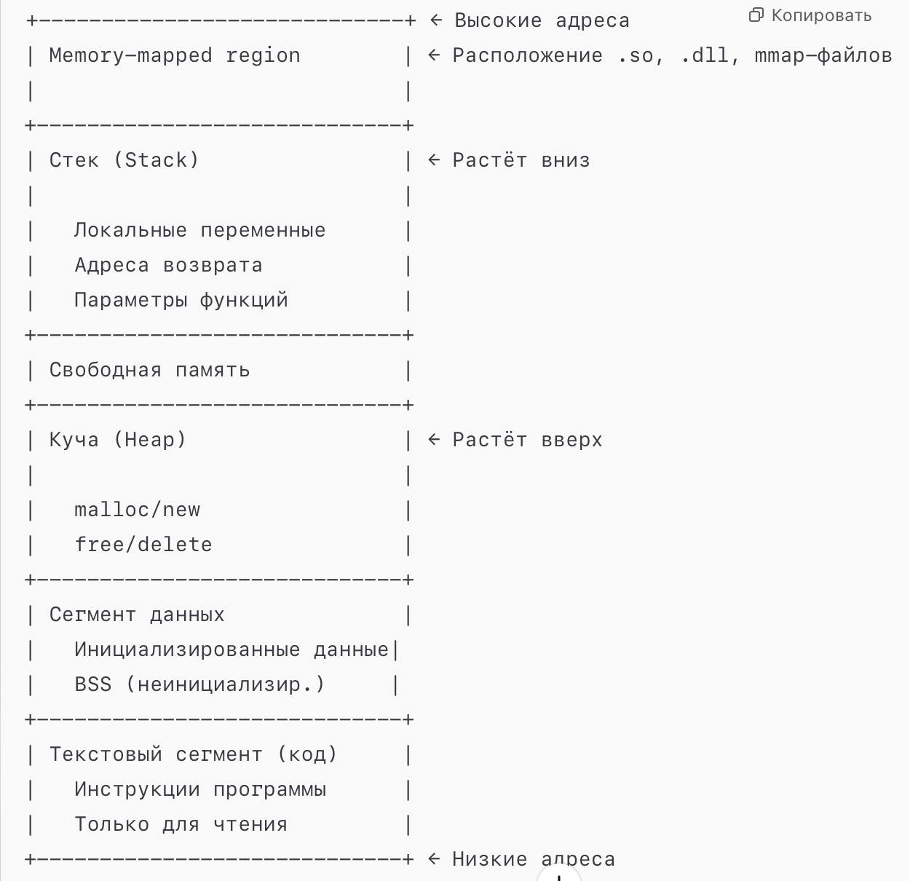
Заключение: как всё работает вместе?

Когда ты запускаешь программу:

ОС загружает код в text segment.
Загружает глобальные переменные в data segment.
Выделяет heap (будет использоваться по мере вызовов malloc).
Создаёт стек, где будет происходить вызов main() и всех других функций.
Загружает библиотеки в memory-mapped регион.
Все эти сегменты отображаются в виртуальное адресное пространство процесса, изолированное от других.

ЗАДАНИЕ
1. Структура адресного пространства.
a. Напишите программу, которая создает переменные и выводит их адреса:
i. локальные в функции;
ii. статические в функции;
iii. константы в функции;
iv. глобальные инициализированные;
v. глобальные неинициализированные;
vi. глобальные константы.

#include <stdio.h>
#include <stdlib.h>
#include <string.h>
#include <stdbool.h>
#include <unistd.h>

int global_not_inited_var;
int global_inited_var = 1;
const int global_const_var = 2;

int main() {
int local_var;
static int static_var;
const int local_const_var = 3;
printf("pid: %d\n\n", getpid());
printf("global_not_inited_var: %p, %d\n", &global_not_inited_var, global_not_inited_var);
printf("global_inited_var: %p, %d\n", &global_inited_var, global_inited_var);
printf("global_const_var: %p, %d\n", &global_const_var, global_const_var);
printf("local_var: %p, %d\n", &local_var, local_var);
printf("static_var: %p, %d\n", &static_var, static_var);
printf("local_const_var: %p, %d\n", &local_const_var, local_const_var);
sleep(60);
return EXIT_SUCCESS;
}
b. Сопоставьте адреса переменных с областями адресного пространства из соответствующего /proc/<pid>/maps. Объясните увиденное.
1) Локально у себя на компьютере создаем файл
2) Компилируем
gcc main1.c -o main13) Запускаем
./main14) Пока программа работает (блогадря sleep(60) она "виснет" 60 секунд) открываем новое окно терминала в нем запускаем
/proc/<pid>/mapsНА MacOS ДРУГАЯ КОМАНДА:
vmmap <pid>где вместо <pid> указываем номер процесса, с которым запустился наш main1.c
5) Сравниваем адреса памяти, по которым лежат наши переменные (первое окно терминала) с регионами (второе окно терминала), сравниваем сегменты (текст/дата/др.)

Пояснение к vmmap-выводу
Когда ты запустишь vmmap, ты увидишь блоки вроде:
__TEXT — код программы (функции)
__DATA — инициализированные глобальные и статические переменные
__BSS — неинициализированные глобальные/статические
__STACK — стек (локальные переменные)
__LINKEDIT — данные от компоновщика
MALLOC — куча (heap)
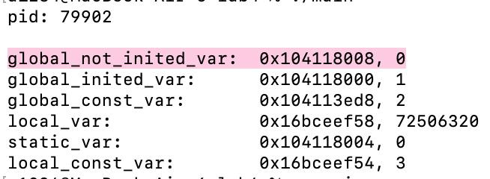
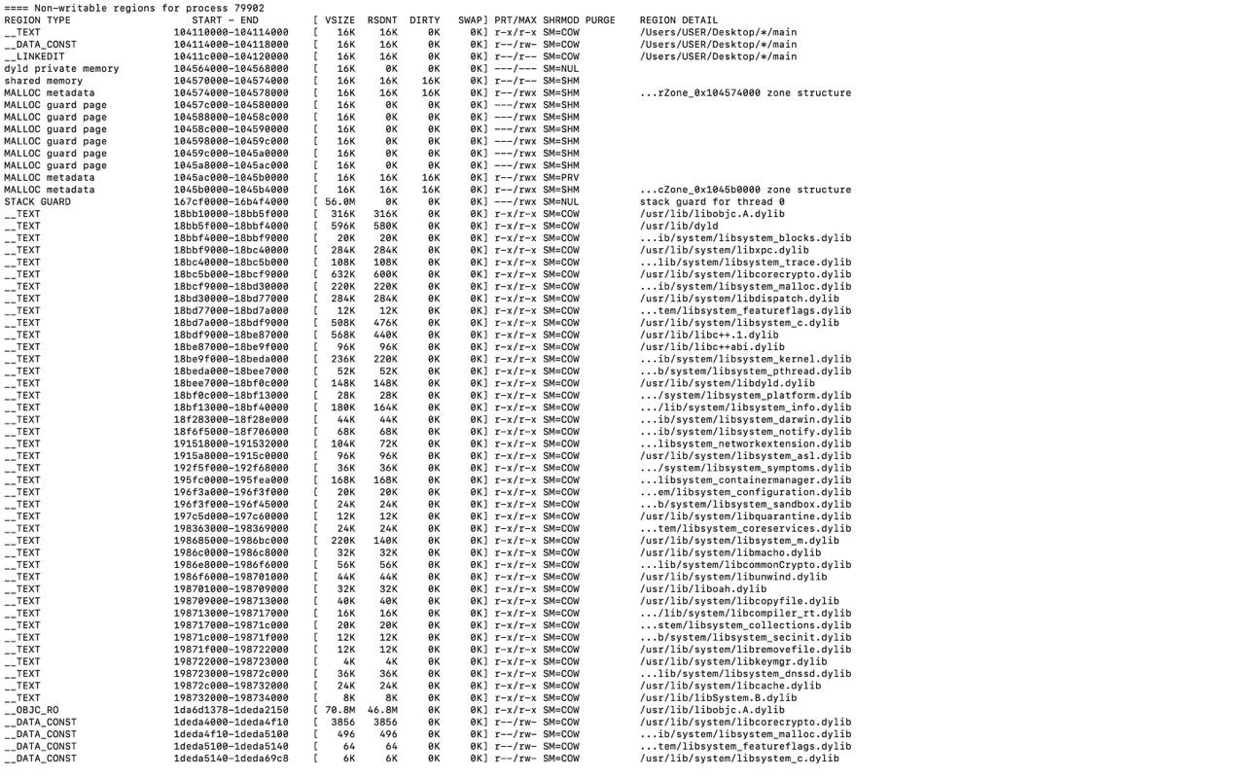
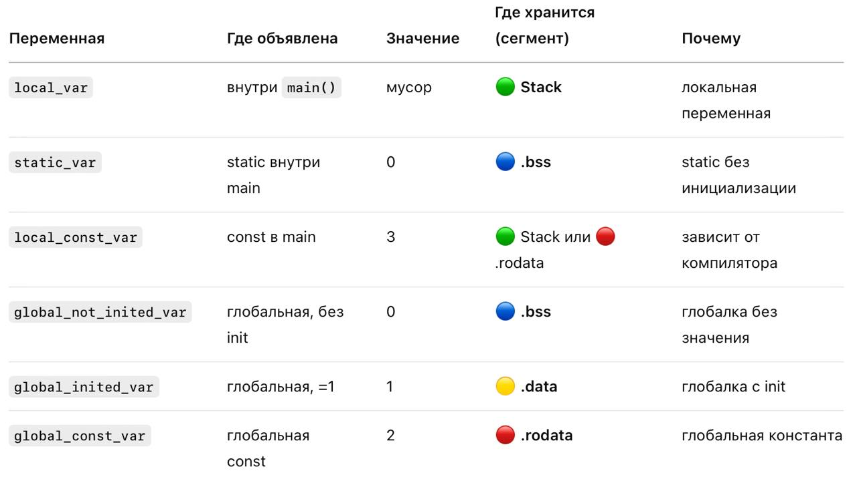
Просто запоминаем, что
1) локальные перменные, находящиеся в функциях, хранятся на СТЕКЕ
2) глобальные переменные хранятся в СЕКЦИИ ДАННЫХ (неинициализированные в ПОДсекции BSS)
3) .rodata - область ТОЛЬКО для чтения (обычно в ней хранятся КОНСТАНТЫ, которые нельзя изменить иили перезаписать)

Кстати!
Здесь можно обратить внимание на то, что
1) Неинициализированная ГЛОБАЛЬНАЯ переменная всегда инициализируется значением 0 (она хранится в сегменте bss и ОС сама присваивает ей значение 0)
2) Неинициализированная ЛОКАЛЬНАЯ переменная (например, в данной программе - local_var) инициализируется МУСОРОМ (так как она лежит на стеке, мы не знаем в какое именно место она попадет)

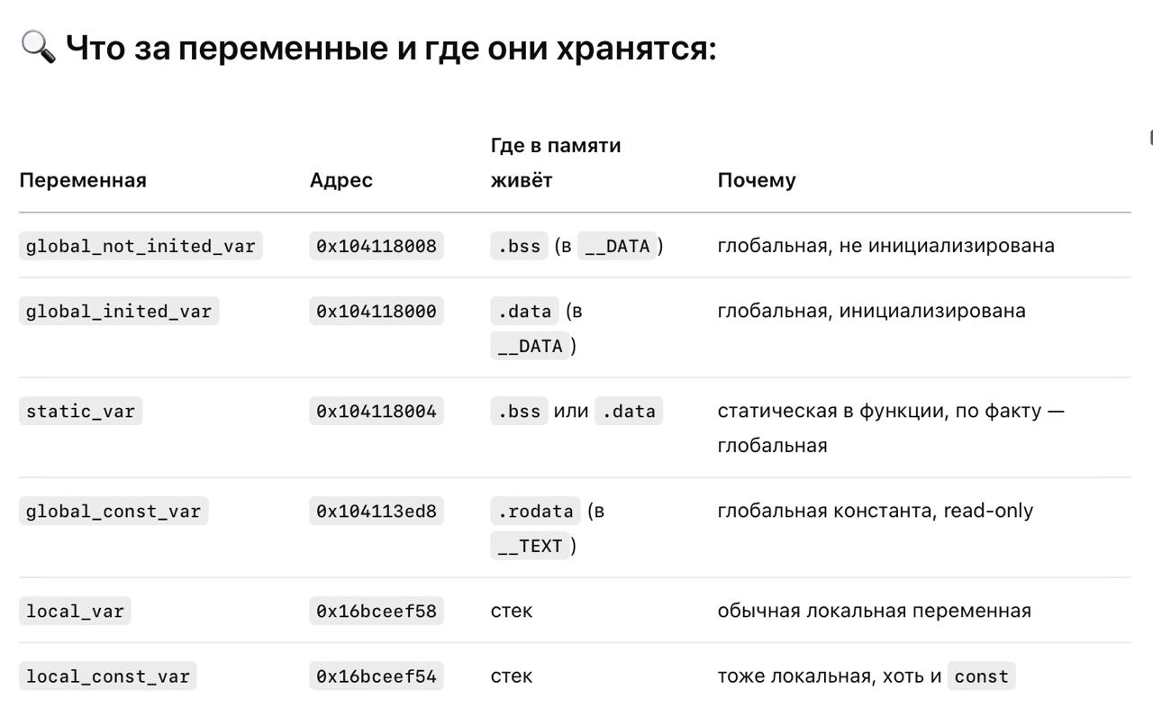
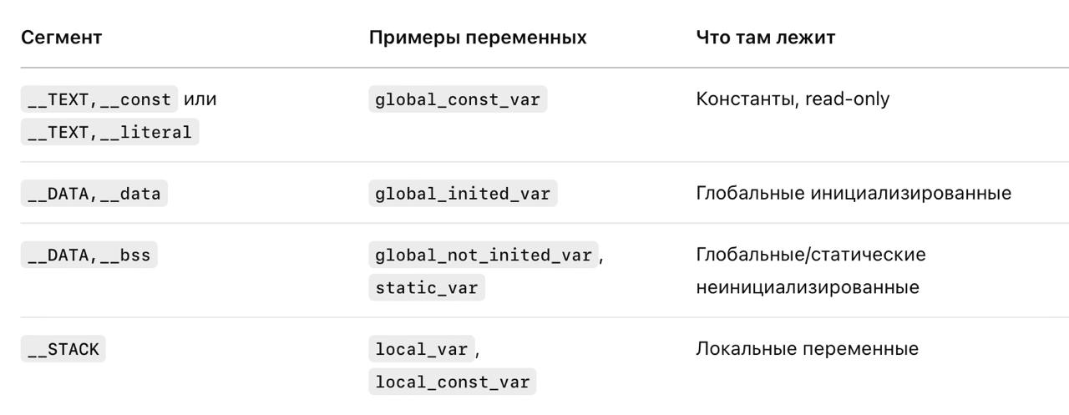
c. Используя утилиту nm (или readelf) определите в каких секциях находятся выделенные переменные переменные.
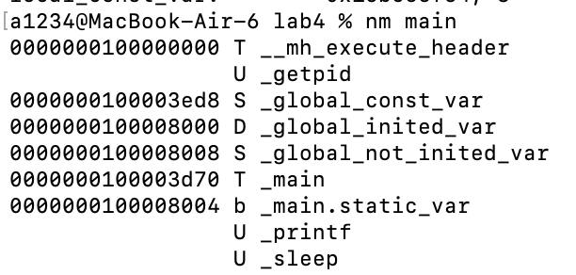
Заглавные буквы - глобальные пермеенные
Маленькие буквы - локальные переменные

ВАЖНО!
Команда nm отображает символы, связанные с глобальными и статическими переменными, а также функциями, которые находятся в объектных файлах или исполнимых файлах. Но она не отображает локальные переменные.
Локальные переменные, объявленные внутри функций, существуют только в рамках вызова функции, и их адреса размещаются в стеке (stack). Они не являются глобальными переменными, и компилятор обычно не включает их в таблицу символов для отображения с помощью nm. Локальные переменные существуют только в контексте текущего выполнения функции, а после завершения работы функции их память освобождается. Поэтому локальные переменные не имеют символов в исполнимом файле или объектном файле.

Разбор вывода: (только нужное для лабы)
1. T (Text section)
Указывает на символ, который находится в секции кода (Text section). Это обычно функции или код программы.
Например, если перед функцией стоит T, это означает, что функция размещена в сегменте с кодом программы.
2. S (Static data section)
Указывает на символ, который находится в секции данных, но обычно это глобальные или статические переменные.
В случае глобальных и статических переменных S означает, что переменная размещена в секции данных, и ее значение задано в коде программы.
3. D (Data section)
Указывает на инициализированную глобальную переменную в секции данных (Data section). Эти переменные имеют значение, которое присваивается им в коде программы.
4. b (BSS section)
Указывает на переменную, которая находится в секции BSS. Это неинициализированные глобальные или статические переменные. Во время выполнения программы им будет присвоено значение по умолчанию (например, 0).
d. Напишите функцию, которая создает и инициализирует локальную переменную и возвращает ее адрес. Прокомментируйте результат и дайте оценку происходящему.

#include <stdio.h>
#include <stdlib.h>
#include <string.h>
#include <stdbool.h>
#include <unistd.h>

int global_not_inited_var;
int global_inited_var = 1;
const int global_const_var = 2;

int* InitLocalVar() {
int local_inited_var = 4;
printf("local_inited_var: %d\n", local_inited_var);
return &local_inited_var;
}

int main() {
int local_var;
static int static_var;
const int local_const_var = 3;
printf("pid: %d\n\n", getpid());
printf("global_not_inited_var: %p, %d\n", &global_not_inited_var, global_not_inited_var);
printf("global_inited_var: %p, %d\n", &global_inited_var, global_inited_var);
printf("global_const_var: %p, %d\n", &global_const_var, global_const_var);
printf("local_var: %p, %d\n", &local_var, local_var);
printf("static_var: %p, %d\n", &static_var, static_var);
printf("local_const_var: %p, %d\n", &local_const_var, local_const_var);
InitLocalVar();
int *local_inited_var_address = InitLocalVar(); // разыменовываем адрес
printf("local_inited_var: %p, %d\n", local_inited_var_address, *local_inited_var_address);
sleep(60);
return EXIT_SUCCESS;
}
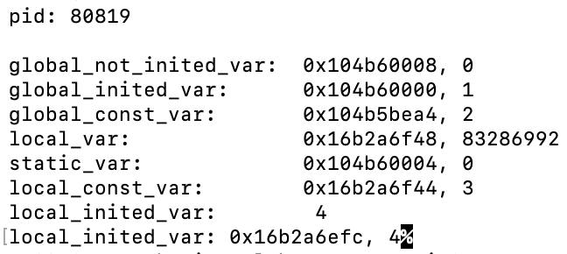
Видим, что программа вывела значение переменной local_inited_var (4) и адрес в стеке, по которому она хранится
ДОП ВОПРОС (ВАЖНО РАЗОБРАТЬ)

Если мы немного изменим main() и переместим вызов функции наверх:

#include <stdio.h>
#include <stdlib.h>
#include <string.h>
#include <stdbool.h>
#include <unistd.h>

int global_not_inited_var;
int global_inited_var = 1;
const int global_const_var = 2;

int* InitLocalVar() {
int local_inited_var = 4;
printf("local_inited_var: %d\n", local_inited_var);
return &local_inited_var;
}

int main() {
int local_var;
static int static_var;
const int local_const_var = 3;
int *local_inited_var_address = InitLocalVar();
printf("pid: %d\n\n", getpid());
printf("global_not_inited_var: %p, %d\n", &global_not_inited_var, global_not_inited_var);
printf("global_inited_var: %p, %d\n", &global_inited_var, global_inited_var);
printf("global_const_var: %p, %d\n", &global_const_var, global_const_var);
printf("local_var: %p, %d\n", &local_var, local_var);
printf("static_var: %p, %d\n", &static_var, static_var);
printf("local_const_var: %p, %d\n", &local_const_var, local_const_var);
InitLocalVar();
printf("local_inited_var: %p, %d\n", local_inited_var_address, *local_inited_var_address);
sleep(60);
return EXIT_SUCCESS;
}

то программа теперь выведет следующее:
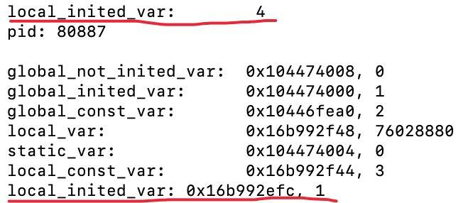
Сначала она в вызове функции InitLocalVar выведет правильное значение (4) local_inited_var, а в самом конце там уже будет не 4, а 1.
Это происходит потому, что в первом варианте программы мы после return сразу вызываем printf, и наш стек еще не успел очиститься. А во втором варианте после работы функции InitLocalVar мы делаем еще кучу других printf, и наш стек очищается (можно еще дополнительно прочитать про то, как очищается стек (меняется регистр rsp)), теперь там лежит мусор.
e. Напишите функцию, которая:
i. выделяет на куче буфер (например, размером 100 байт);ii. записывает в него какую-либо фразу (например, hello world);
iii. выводит содержимое буфера;
iv. освобождает выделенную память;
v. снова выводит содержимое буфера;
vi. выделяет еще один буфер;
vii. записывает в них какую-либо фразу (например, hello world);
viii. выводит содержимое буфера;
ix. перемещает указатель на середину буфера;
x. освобождает память по этому указателю.
xi. выводит содержимое буфера;
f. Прокомментируйте работу предыдущего пункта.
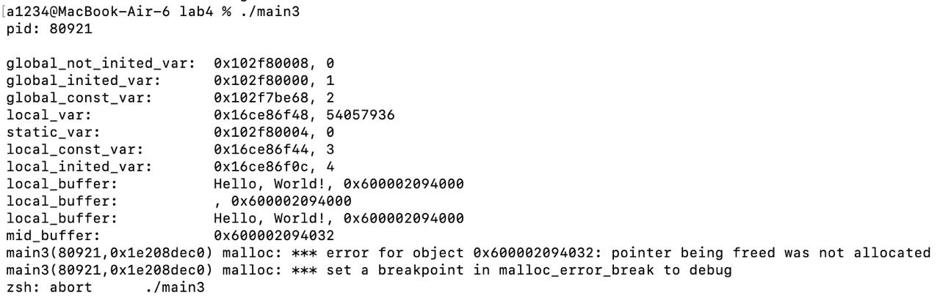
Объяснение вывода:

1. local_buffer: Hello, World!, 0x600002094000
Вызывается malloc, память выделяется, и туда копируется строка "Hello, World!".
2. local_buffer: , 0x600002094000
Вы освобождаете память (free(local_buffer);) и тут же пытаетесь её снова вывести — UB (undefined behavior), поэтому строка пустая.
3. local_buffer: Hello, World!, 0x600002094000
Вы повторно выделяете память, возможно, она попадает по тому же адресу (куча — управляется аллокатором, это вполне допустимо).
4. mid_buffer: 0x600002094032
main3(80921,0x1e208dec0) malloc: *** error for object 0x600002094032: pointer being freed was not allocated
main3(80921,0x1e208dec0) malloc: *** set a breakpoint in malloc_error_break to debug
zsh: abort ./main3
Вы пытаетесь освободить не тот указатель, который вы получили от malloc.
Вы выделили память: char *local_buffer = malloc(...) → допустим, получили 0x600002094000.
А освобождаете указатель внутри блока памяти: mid_buffer = local_buffer + 50 → 0x600002094032.
Ошибка! free() разрешается вызывать только на оригинальный указатель, возвращённый malloc/realloc/calloc. Иначе возникает ошибка, потому что система управления памятью не знает, как корректно освободить "середину" блока.

Почему, раз мы освобождаем память с помощью free, мы еще можем по этому адресу получить local_buffer?
Что делает free()?
Освобождает участок памяти, на который указывает указатель (возвращённый malloc, calloc или realloc).
НЕ обнуляет указатель, т.е. local_buffer всё ещё указывает на ту же самую область, даже если она уже может быть:
- Переписана,
- Выделена под другой объект,
- Недоступна (и доступ к ней — undefined behavior).
ТО ЕСТЬ ОС/аллокатор помечает блок как "свободный", но:
НЕ затирает данные,
НЕ изменяет значение переменной local_buffer.
local_buffer всё ещё содержит тот же адрес: 0x600002094000.
g. Заведите переменную окружения.
h. Добавьте в вашу программу код, который:
i. распечатывает ее значение;
ii. изменяет его значение;
iii. повторно распечатывает ее значение.
i. Запустите вашу программу и убедитесь что переменная окружения
имеет требуемое значение.

#include <stdio.h>
#include <stdlib.h>
#include <string.h>
#include <stdbool.h>
#include <unistd.h>

#define SUCCESS 0
#define ERROR (-1)

int global_not_inited_var;
int global_inited_var = 1;
const int global_const_var = 2;

int* InitLocalVar() {
int local_inited_var = 4;
printf("local_inited_var: %d\n", local_inited_var);
return &local_inited_var;
}

void InitBufferInHeap() {
int buffer_size = 100;
char *local_buffer = malloc(buffer_size * sizeof(char));
if (local_buffer == NULL) {
perror("malloc");
exit(EXIT_FAILURE);
}
strcpy(local_buffer, "Hello, World!");
printf("local_buffer: %s, %p\n", local_buffer, local_buffer);
free(local_buffer);
printf("local_buffer: %s, %p\n", local_buffer, local_buffer);
local_buffer = malloc(buffer_size * sizeof(char));
if (local_buffer == NULL) {
perror("malloc");
exit(EXIT_FAILURE);
}
strcpy(local_buffer, "Hello, World!");
printf("local_buffer: %s, %p\n", local_buffer, local_buffer);
char *mid_buffer = local_buffer + 50;
printf("mid_buffer: %p\n", mid_buffer);
free(mid_buffer);
printf("local_buffer: %s, %p\n", local_buffer, local_buffer);
}

void ChangeEnvVar() {
int ret = SUCCESS;
char *env_var_name = "ENV_VAR";
char *env_var_value;
char *new_env_var_value = "response";
env_var_value = getenv(env_var_name);
printf("env_var: %s\n", env_var_value);
ret = setenv(env_var_name, new_env_var_value, true);
if (ret == ERROR) {
perror("setenv");
exit(EXIT_FAILURE);
}
env_var_value = getenv(env_var_name);
printf("env_var: %s\n", env_var_value);
}

int main() {
int local_var;
static int static_var;
const int local_const_var = 3;
printf("pid: %d\n\n", getpid());
printf("global_not_inited_var: %p, %d\n", &global_not_inited_var, global_not_inited_var);
printf("global_inited_var: %p, %d\n", &global_inited_var, global_inited_var);
printf("global_const_var: %p, %d\n", &global_const_var, global_const_var);
printf("local_var: %p, %d\n", &local_var, local_var);
printf("static_var: %p, %d\n", &static_var, static_var);
printf("local_const_var: %p, %d\n", &local_const_var, local_const_var);
InitLocalVar();
int *local_inited_var_address = InitLocalVar();
printf("local_inited_var: %p, %d\n", local_inited_var_address, *local_inited_var_address);
InitBufferInHeap();
ChangeEnvVar();
sleep(60);
return EXIT_SUCCESS;
}
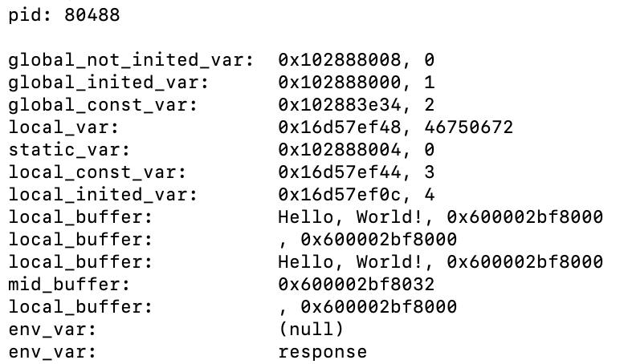
Что такое переменные окружения?

Переменные окружения (environment variables) — это:
Пары имя = значение, которые существуют в процессе (в пространстве памяти).
Используются для передачи конфигурационной информации в программы без изменения кода.
Например:
export PATH="/usr/bin:/bin"
export ENV_VAR="test"

Вот самые типичные применения:
1. PATH Где искать исполняемые файлы
2. HOME Домашняя директория пользователя
3. USER Имя пользователя
4. LD_LIBRARY_PATH Где искать динамические библиотеки
5. пользовательские (MY_APP_CONFIG, ENV_VAR) Конфигурация для своих программ

Где и как они хранятся?
Внутри процесса!!!:
После запуска программы каждый процесс получает копию окружения в виде массива строк:
extern char **environ;
или передается как параметр main:
int main(int argc, char *argv[], char *envp[])

Где в памяти?
В Linux/macOS/Unix переменные окружения хранятся в сегменте данных (data segment) или в stack/heap, в зависимости от реализации.
Но обычно: в начале stack, рядом с argv.

Могут ли несколько процессов рабоать с одной переменной окружения?
Нет, переменные окружения не являются общими между процессами.
Переменные окружения — индивидуальны для каждого процесса
Как это работает:
Когда вы запускаете программу из оболочки (например, ./prog), оболочка копирует своё окружение в новый процесс. Это означает:
У каждого процесса — своя копия окружения.
Если один процесс меняет значение переменной окружения с помощью setenv(), другие процессы этого не увидят.

Почему переменные окружения не общие?
При запуске нового процесса (через fork() и/или exec()), среда окружения копируется.
То есть: это приватная область памяти, как стек или куча.
Это сделано намеренно: переменные окружения — способ передать конфигурацию, а не средство IPC (межпроцессного взаимодействия).
j. Выведите значение переменной окружения после того как ваша
программа завершилась.
k. Объясните произошедшее.
Почему переменной окружения нет после завершения программы?
Когда ты вызываешь setenv("ENV_VAR", "response", 1); внутри своей программы, ты на самом деле:
Изменяешь окружение только в этом процессе.
Эти изменения живут только до завершения программы.
После выхода из main() — весь процесс, включая его окружение, уничтожается.

Почему echo $env_var_name ничего не показывает?
Потому что env_var_name — это переменная C, а не shell.
Если ты хотела проверить значение ENV_VAR, нужно написать:
echo $ENV_VARНо даже это не поможет — потому что твоя программа не может изменить переменные окружения оболочки, из которой запущена.

